1.) Para este ejercicio, creamos e inicializamos dos matrices. Para su multiplicación, tenemos un bucle (compuesto por tres bucles “for” anidados) que se encargará del cálculo.

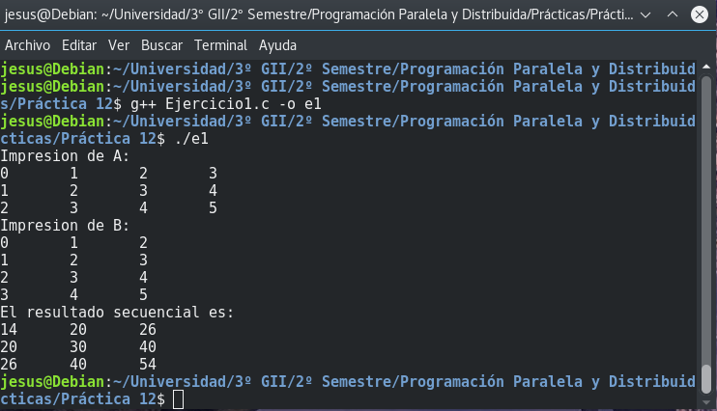

2.) Para este ejercicio, hemos paralelizado el ejercicio anterior con MPI. Para ello, las matrices han sido representadas como vectores para que sea más fácil su trato con MPI. En cuanto a la medición de tiempos, obtengo un valor totalmente irracional (números enormes y positivos o incluso negativos) al hacer la medición. En el código está puesto todo lo necesario para que funcione, pero no se por qué no me ha llegado a funcionar (aunque creo que puede ser debido al uso de C en vez de C++ porque las funciones eran de C++, o incluso del nuevo sistema operativo en el que he hecho esta práctica, Debian, en vez de Kali Linux).

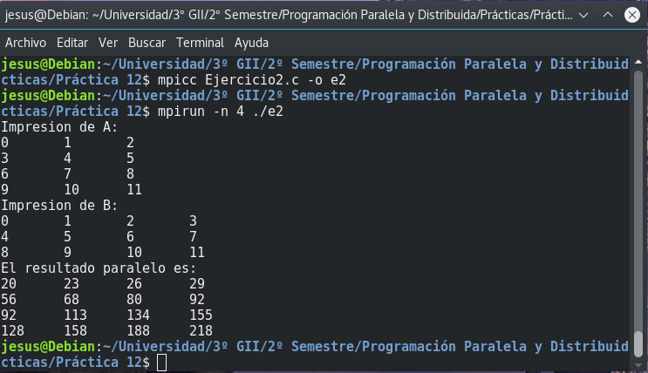

3.) Esta actividad no he podido realizarla debido a que no cuento con el material necesario en casa para poder realizarla.

